Инвестиционная площадка № 67-12-05

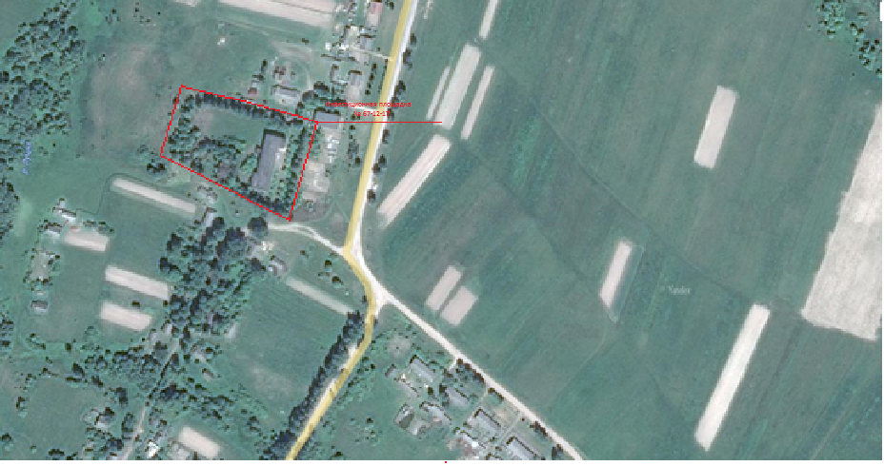 | - Месторасположение:  - Смоленская область, Монастырщинский район, Александровское сельское поселение, д. Слобода.  - расстояние до г. Москва - 464 км.  - расстояние до г. Смоленск - 71 км.  - расстояние до г. Починок - 53 км.  - Расстояние до п. Монастырщина – 13 км.  - Характеристика участка:  - площадь – 3,7 га.  - категория земель - земли населенных пунктов.  - форма собственности – муниципальная.  - существующие строения – здание бывшей школы, общая площадь 1220 кв.м.  - приоритетное направление использования - размещение объектов здравоохранения, культуры, торговли, общественного питания, социального и коммунально-бытового назначения, предпринимательской деятельности.  - Подъездные пути:  - 71 км до автодороги Смоленск - Брянск.  - 14 км до автодороги Монастырщина - Починок.  - 15 км до автодороги Монастырщина - Смоленск.  - Инженерные коммуникации:  - газоснабжение: не имеется.  - электроснабжение:  - точка подключения электроснабжения в 20 м. от участка.  - максимальная мощность- 5,64 МВА.  - водоснабжение:  - точка подключения водоснабжения в 20 м. от участка.  - Условия предоставления:  - рыночная стоимость:  - аренда с последующим выкупом – 350 руб. / кв. м.  - выкуп – 1500000 рублей.

Приложение 3

